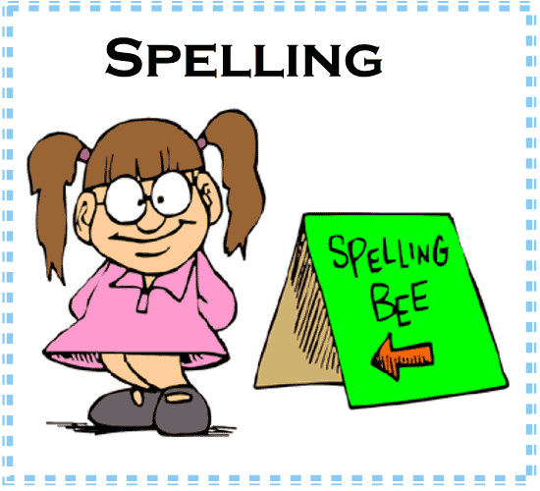

behandelen  
leven  
vertellen  
werken  
wonen

begeleiden  
belanden  
bevrijden  
leiden  
luiden

brengen  
laten

lijden  
onthouden  
vinden

bezetten  
ontmoeten  
verloten  
verwoesten  
vluchten

Net-als-woorden: rijden, starten, branden, fietsen, remmen

Groep 8: Woordpakket 14